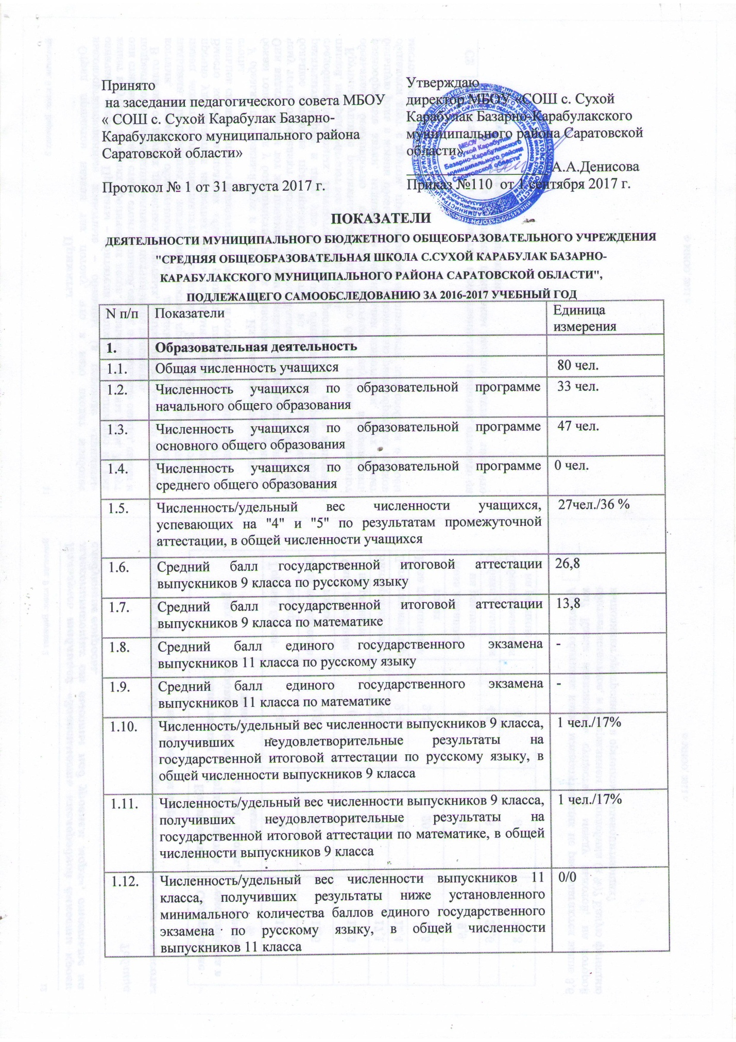
Принято  на заседании педагогического совета МБОУ  « СОШ с. Сухой Карабулак Базарно-Карабулакского муниципального района Саратовской области»  Протокол № 1 от 31 августа 2017 г. |  |  | Утверждаю  директор МБОУ «СОШ с. Сухой Карабулак Базарно-Карабулакского муниципального района Саратовской области»  ___________________ А.А.Денисова  Приказ №110 от 1 сентября 2017 г.
 | ПОКАЗАТЕЛИ
 | ДЕЯТЕЛЬНОСТИ МУНИЦИПАЛЬНОГО БЮДЖЕТНОГО ОБЩЕОБРАЗОВАТЕЛЬНОГО УЧРЕЖДЕНИЯ
 | "СРЕДНЯЯ ОБЩЕОБРАЗОВАТЕЛЬНАЯ ШКОЛА С.СУХОЙ КАРАБУЛАК БАЗАРНО-
 | КАРАБУЛАКСКОГО МУНИЦИПАЛЬНОГО РАЙОНА САРАТОВСКОЙ ОБЛАСТИ",
 | ПОДЛЕЖАЩЕГО САМООБСЛЕДОВАНИЮ ЗА 2016-2017 УЧЕБНЫЙ ГОД
 | N п/п | Показатели |  | Единица измерения
 | 1. | Образовательная деятельность
 | 1.1. | Общая численность учащихся |  | 80 чел.
 | 1.2. | Численность учащихся по образовательной программе начального общего образования |  | 33 чел.
 | 1.3. | Численность учащихся по образовательной программе основного общего образования |  | 47 чел.
 | 1.4. | Численность учащихся по образовательной программе среднего общего образования |  | 0 чел.
 | 1.5. | Численность/удельный вес численности учащихся, успевающих на "4" и "5" по результатам промежуточной аттестации, в общей численности учащихся |  | 27чел./36 %
 | 1.6. | Средний балл государственной итоговой аттестации выпускников 9 класса по русскому языку |  | 26,8
 | 1.7. | Средний балл государственной итоговой аттестации выпускников 9 класса по математике |  | 13,8
 | 1.8. | Средний балл единого государственного экзамена выпускников 11 класса по русскому языку |  | -
 | 1.9. | Средний балл единого государственного экзамена выпускников 11 класса по математике |  | -
 | 1.10. | Численность/удельный вес численности выпускников 9 класса, получивших неудовлетворительные результаты на государственной итоговой аттестации по русскому языку, в общей численности выпускников 9 класса |  | 1 чел./17%
 | 1.11. | Численность/удельный вес численности выпускников 9 класса, получивших неудовлетворительные результаты на государственной итоговой аттестации по математике, в общей численности выпускников 9 класса |  | 1 чел./17%
 | 1.12. | Численность/удельный вес численности выпускников 11 класса, получивших результаты ниже установленного минимального количества баллов единого государственного экзамена по русскому языку, в общей численности выпускников 11 класса |  | 0/0
 | 1.13. | Численность/удельный вес численности выпускников 11 класса, получивших результаты ниже установленного минимального количества баллов единого государственного экзамена по математике, в общей численности выпускников 11 класса |  | 0/0
 | 1.14. | Численность/удельный вес численности выпускников 9 класса, не получивших аттестаты об основном общем образовании, в общей численности выпускников 9 класса |  | 1 чел./17%
 | 1.15. | Численность/удельный вес численности выпускников 11 класса, не получивших аттестаты о среднем общем образовании, в общей численности выпускников 11 класса |  | 0/0
 | 1.16. | Численность/удельный вес численности выпускников 9 класса, получивших аттестаты об основном общем образовании с отличием, в общей численности выпускников 9 класса |  | 0/0
 | 1.17. | Численность/удельный вес численности выпускников 11 класса, получивших аттестаты о среднем общем образовании с отличием, в общей численности выпускников 11 класса |  | 0/0
 | 1.18. | Численность/удельный вес численности учащихся, принявших участие в различных олимпиадах, смотрах, конкурсах, в общей численности учащихся |  | 80 чел./100%
 | 1.19. | Численность/удельный вес численности учащихся - победителей и призеров олимпиад, смотров, конкурсов, в общей численности учащихся, в том числе: |  | 51 чел./64%
 | 1.19.1 | Регионального уровня |  | 4 чел./5%
 | 1.19.2 | Федерального уровня |  | 12 чел./15%
 | 1.19.3 | Международного уровня |  | 8 чел./10%
 | 1.20. | Численность/удельный вес численности учащихся, получающих образование с углубленным изучением отдельных учебных предметов, в общей численности учащихся |  | 0/0
 | 1.21. | Численность/удельный вес численности учащихся, получающих образование в рамках профильного обучения, в общей численности учащихся |  | 0/0
 | 1.22. | Численность/удельный вес численности обучающихся с применением дистанционных образовательных технологий, электронного обучения, в общей численности учащихся |  | 0/)
 | 1.23. | Численность/удельный вес численности учащихся в рамках сетевой формы реализации образовательных программ, в общей численности учащихся |  | 0/0
 | 1.24. | Общая численность педагогических работников, в том числе: |  | 14 чел.
 | 1.25. | Численность/удельный вес численности педагогических работников, имеющих высшее образование, в общей численности педагогических работников |  | 13 чел./93%
 | 1.26. | Численность/удельный вес численности педагогических работников, имеющих высшее образование педагогической направленности (профиля), в общей численности педагогических работников |  | 10 чел./71%
 | 1.27. | Численность/удельный вес численности педагогических работников, имеющих среднее профессиональное образование, в общей численности педагогических работников |  | 1 чел./7%
 | 1.28. | Численность/удельный вес численности педагогических работников, имеющих среднее профессиональное образование педагогической направленности (профиля), в общей численности педагогических работников |  | 0/0
 | 1.29. | Численность/удельный вес численности педагогических работников, которым по результатам аттестации присвоена квалификационная категория, в общей численности педагогических работников, в том числе:
 | 1.29.1 | Высшая |  | 0/0
 | 1.29.2 | Первая |  | 7 чел./50 %
 | 1.3. | Численность/удельный вес численности педагогических работников в общей численности педагогических работников, педагогический стаж работы которых составляет:
 | 1.30.1 | До 5 лет |  | 0/0
 | 1.30.2 | Свыше 30 лет |  | 5 чел./36%
 | 1.31. | Численность/удельный вес численности педагогических работников в общей численности педагогических работников в возрасте до 30 лет |  | 0/0
 | 1.32. | Численность/удельный вес численности педагогических работников в общей численности педагогических работников в возрасте от 55 лет |  | 2 чел./14%
 | 1.33. | Численность/удельный вес численности педагогических и административно-хозяйственных работников, прошедших за последние 5 лет повышение квалификации/профессиональную переподготовку по профилю педагогической деятельности или иной осуществляемой в образовательной организации деятельности, в общей численности педагогических и административно-хозяйственных работников |  | 14 чел./100%
 | 1.34. | Численность/удельный вес численности педагогических и административно-хозяйственных работников, прошедших повышение квалификации по применению в образовательном процессе федеральных государственных образовательных стандартов, в общей численности педагогических и административно-хозяйственных работников |  | 14 чел./100%
 | 2. | Инфраструктура
 | 2.1. | Количество компьютеров в расчете на одного учащегося |  | 0,11
 | 2.2. | Количество экземпляров учебной и учебно-методической литературы из общего количества единиц хранения библиотечного фонда, состоящих на учете, в расчете на одного учащегося |  | 5,6
 | 2.3. | Наличие в образовательной организации системы электронного документооборота |  | нет
 | 2.4. | Наличие читального зала библиотеки, в том числе: |  | нет
 | 2.4.1. | С обеспечением возможности работы на стационарных компьютерах или использования переносных компьютеров |  | нет
 | 2.4.2. | С медиатекой |  | нет
 | 2.4.3. | Оснащенного средствами сканирования и распознавания текстов |  | нет
 | 2.4.4. | С выходом в Интернет с компьютеров, расположенных в помещении библиотеки |  | нет
 | 2.4.5. | С контролируемой распечаткой бумажных материалов |  | нет
 | 2.5. | Численность/удельный вес численности учащихся, которым обеспечена возможность пользоваться широкополосным Интернетом (не менее 2 Мб/с), в общей численности учащихся |  | чел.0/0%
 | 2.6. | Общая площадь помещений, в которых осуществляется образовательная деятельность, в расчете на одного учащегося |  | 10,3 кв. м

